Структура ДОО
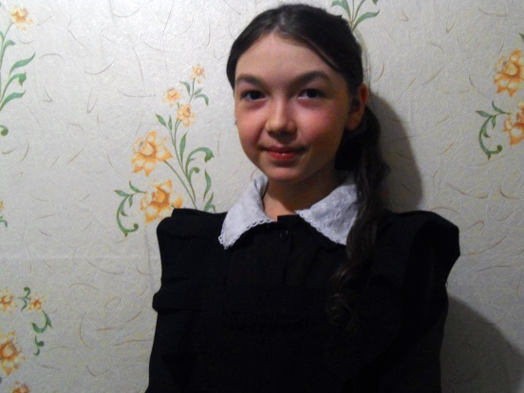

МБОУ «Урусовская ООШ имени Р.Закирова»

Президент совета дружины
Сайфиева Айзиля Равиловна
Школьный
пресс Центр « Фикер»
Усманова Лейля Фазыловна

Министерство
Здравоохранения
Гараева Алсина
Талгатовна

Министерство
спорта, физической культуры и туризма
Харисов Айнур
Илнарович
Министерство
Образования
Бадертдинова Ляйля
Алмазовна
Министерство
Культуры
Нуриева Чулпан
Илсуровна

Юнармия
“Дуслык”
Отряд
Наследников
“Ялкын”
Отряд наследников
“Очкын”
отряд
наследников
”Кояшкай”
Отряд наследников
“Җилкәннәр”
Звено следопытов
“Тамчы”
Члены классных коллективов

Звено следопытов”
“Йолдызчык”


